
VILLAS À GRAND BAIE PIEDS DANS L`EAU
- Bungalow (5 chambres)  - Pour 10 personnes  - Piscine dans la cour | - Déco chaleureuse  - Beau jardin tropical  - Sécurité 24/24  - Femme de ménage | - Parking sécurisé  - Cuisine toute équipé  - Caméras de surveillance  - Climatisation

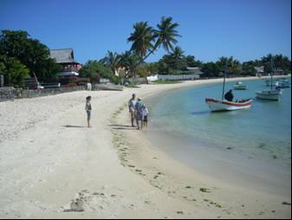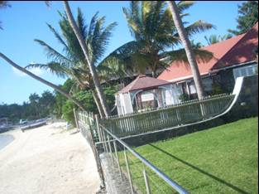

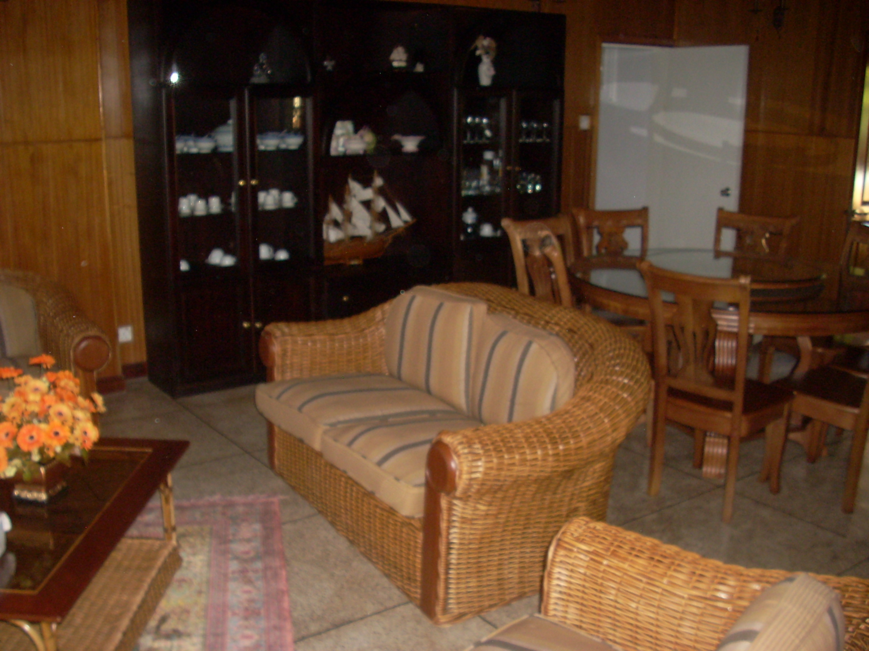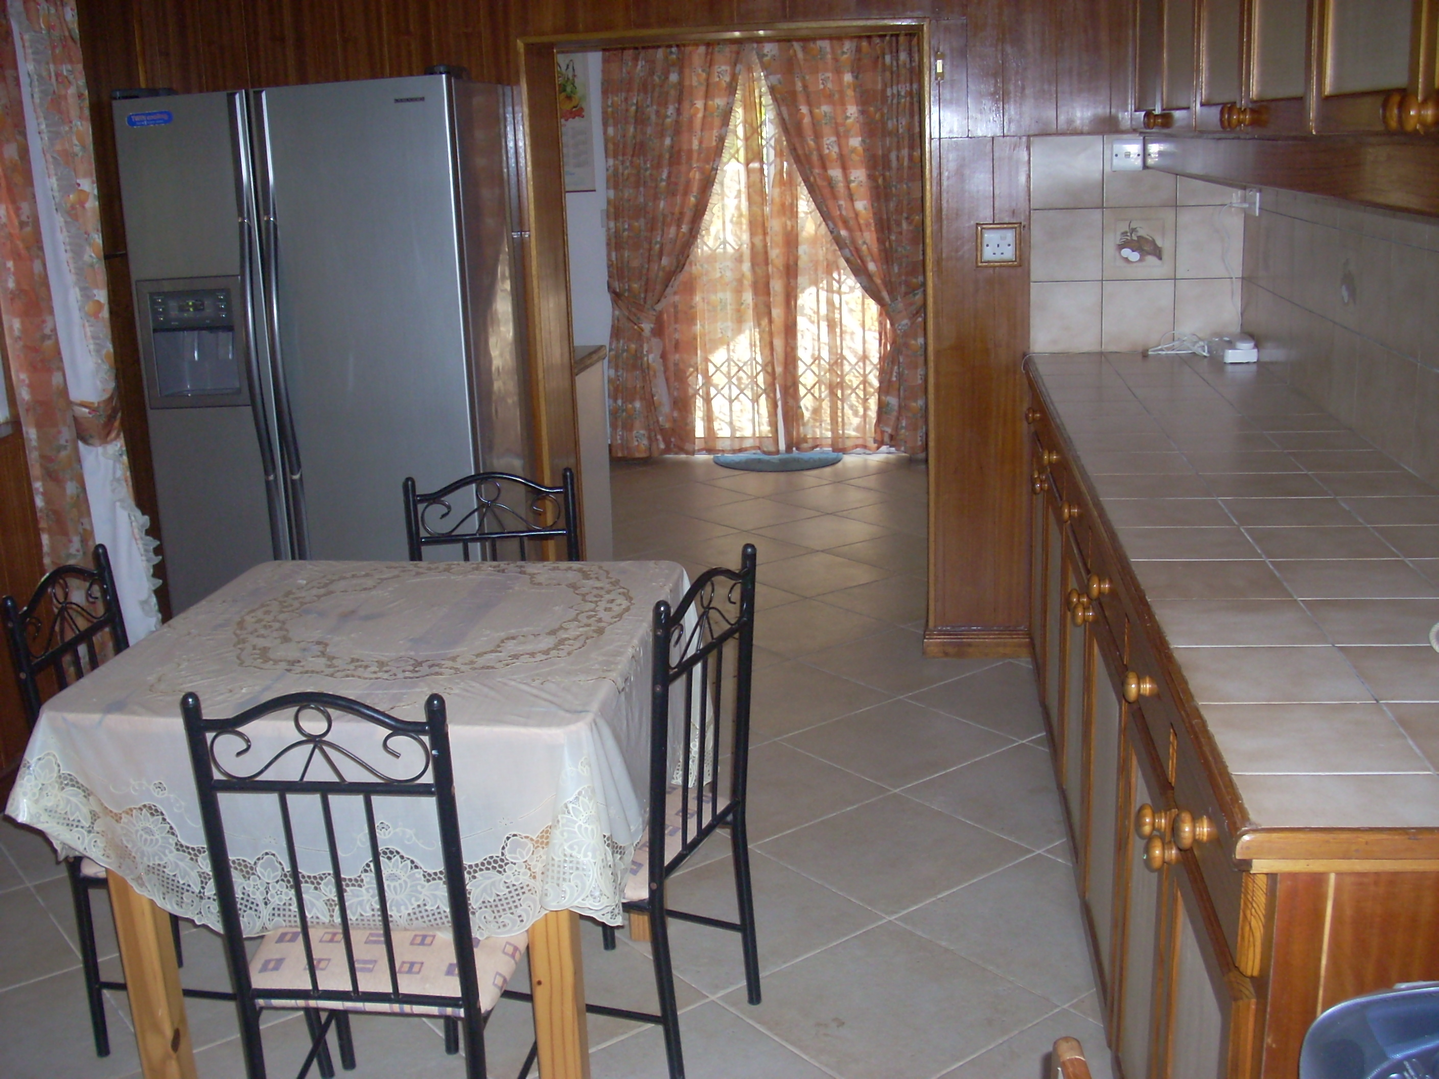
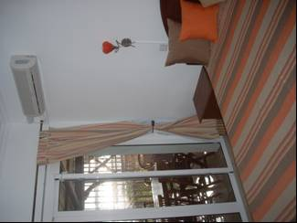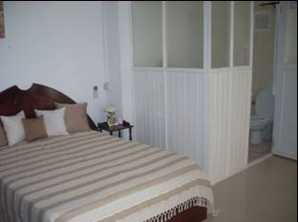

Tel +230 779 00 88 Royco Nobin - nobintour@yahoo.fr

